Задание правил ссылочной целостности

1. На вкладке Внешние данные нажать кнопку «Схема данных

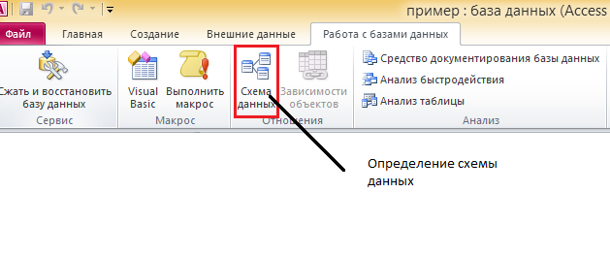

1. Откроется окно, в котором показаны связи между таблицами

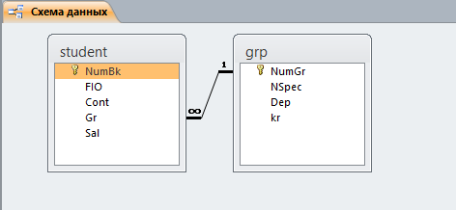

1. Выделить связь между таблицами и нажать правую кнопку мыши. Выбрать режит «Изменить связь»
2. Откроется окно редактора связи

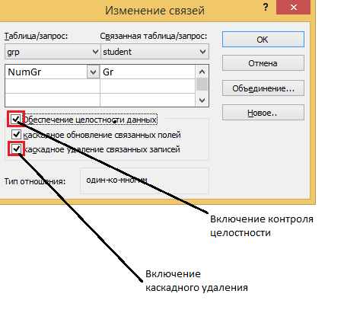

1. Поставить знак  в выделенных полях.
2. Закрыть схему данных.